- 查询个人成绩步骤
第一步：在电脑端浏览器访问智慧学工系统（访问地址：http://xg.sams.suda.edu.cn），正确输入用户名和密码后点击【登录】按钮，如下图1
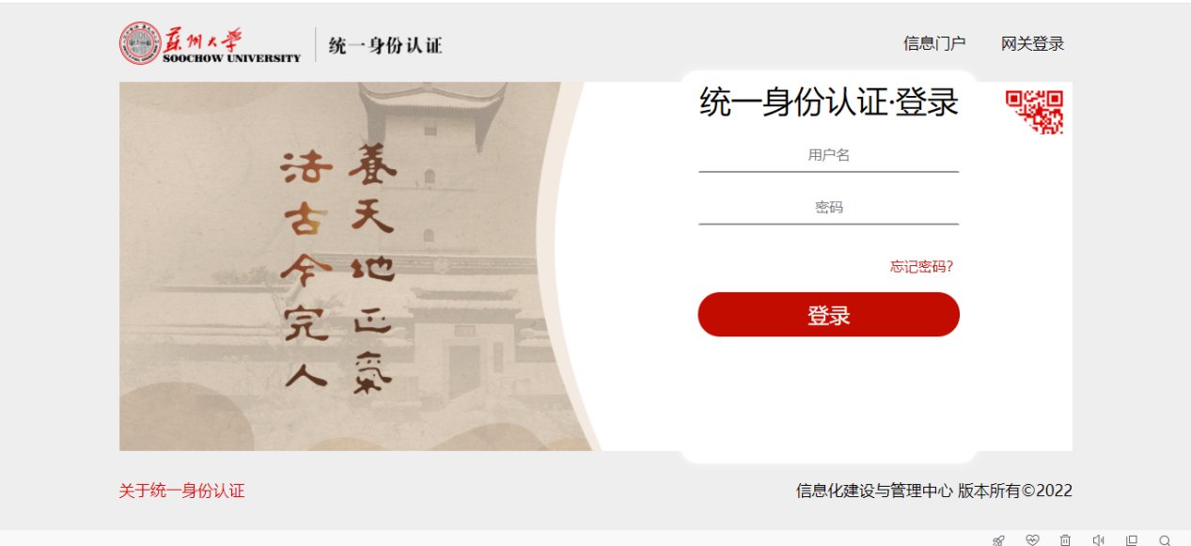
图1

第二步：如下图2，首先点击【五育并举】一级菜单，然后点击【综合测评】功能图标进入综合测评应用
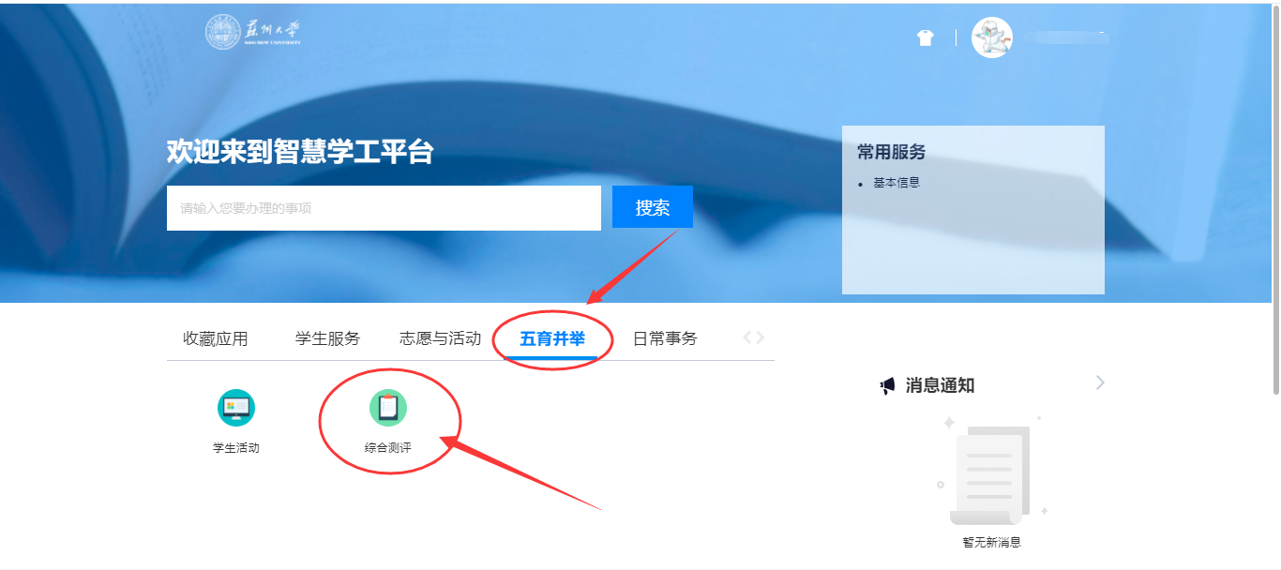
图2

第三步：如下图3，进入【综合测评】应用后，首先点击“学年”切换到需要查询的学年，然后系统会显示当前学年的所有成绩。学生请仔细核对本人该学年每门课的成绩。尤其是需要核对每门课程的绩点、是否参与计算、成绩等是否准确。
如果发现有跟个人实际成绩不一样的，请及时反馈到学院管理员。
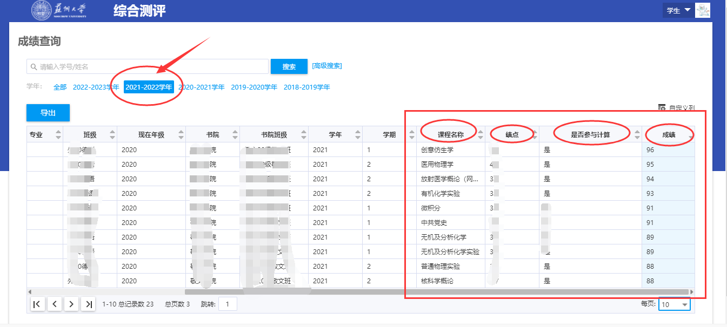
图3

- 查询个人GPA步骤
第一步：在手机端【云中苏大】并登录云中苏大app，在如下图4左侧图片所示点击“云中苏大”菜单，然后点击“更多”图标显示如右侧的页面，在“学生工作”中点击【智慧学工】图标，进入下图5的页面。
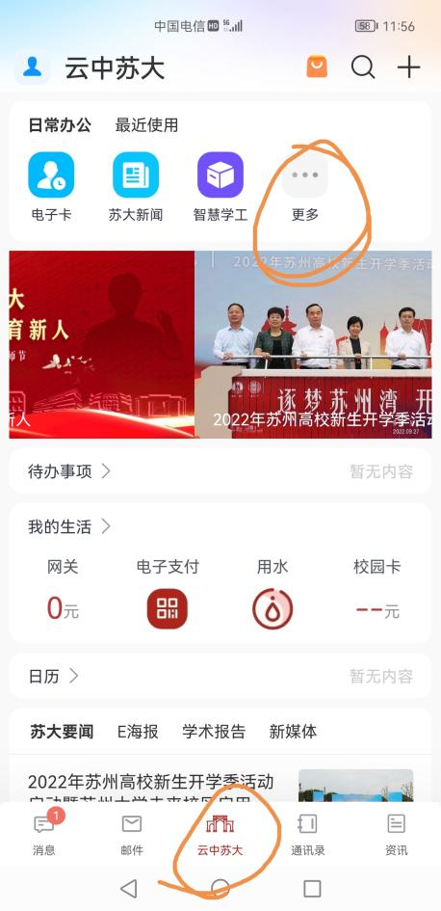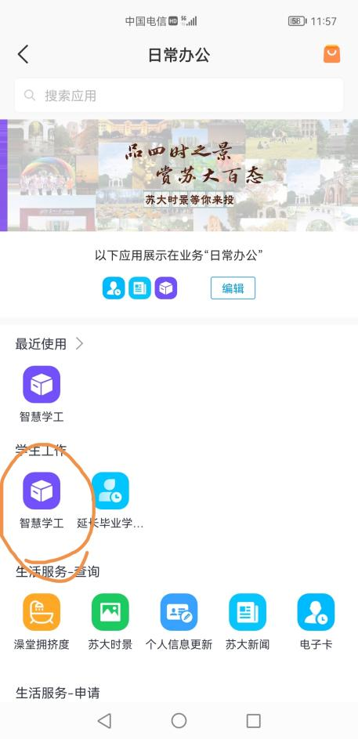
图4
第二步：如下图5页面，首先点击【学生服务】一级菜单，然后点击【综合测评】图标进入下图6的页面。
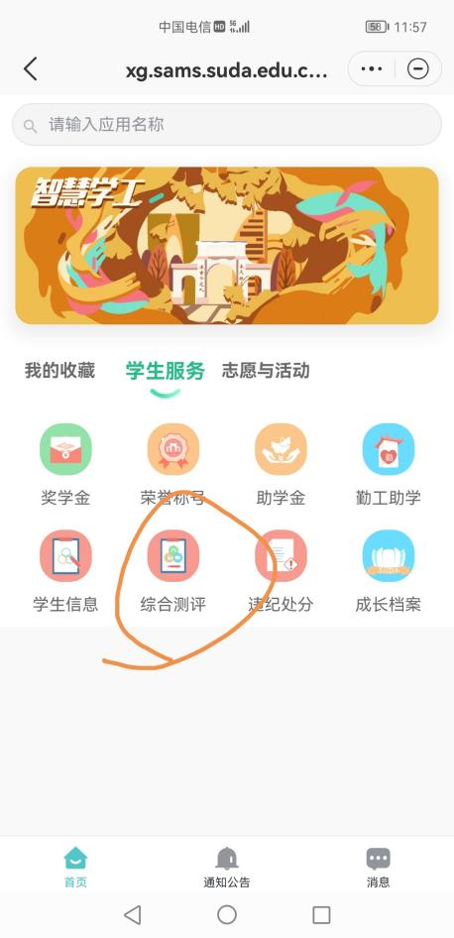
图5
第三步：如下图6所示，在左侧图片中点击学年切换到需要查询的学年会显示个人的学号和姓名，然后点击本人姓名后在右侧的页面中会显示个人本学年的GPA。
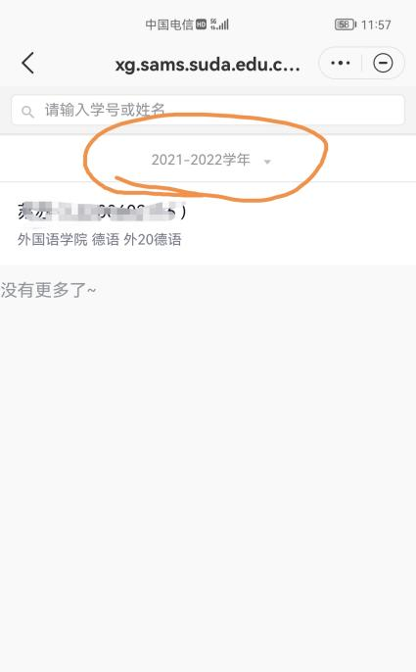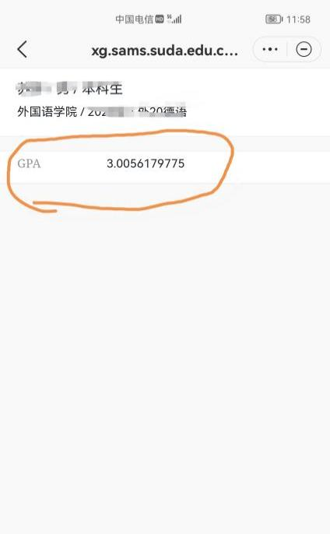
图6

